INFORME DESCONSOLIDADO - CONTENEDORES
OPERACIONES
CONTROL ESTRATÉGICOS DE CARGAS CEC SPAIN SL

IQQ-2601-0243

CLIENTE: |  |  |  | CEC CHILE SPA
PROYECTO / SERVICIO: |  |  |  | TAMARUGAL SOLAR S.P.A. // BL: (H) 1070538349
FECHA ETA CONTENEDOR |  |  |  | 20-01-2026 |  |  | FECHA DESCONSOLIDACIÓN | 20-01-2026
FECHA INGRESO ALMACÉN |  |  |  | - |  |  | CONTENEDOR (ES) | 07 x 40
NOMBRE INSPECTOR |  |  |  | Gonzalo Bacián V. |  |  | RUT INSPECTOR | 15.925.647-2

 | 1. Detalle unidades desconsolidadas:
 | ITEM | CONTENEDOR |  |  | SELLO |  | OBSERVACIÓN
 | 1 | MSDU 815192-9 |  |  | FX44923491 |  | Sin observaciones, ni daños durante el desconsolidado.
 | 2 | MSBU 555959-2 |  |  | FX44923490 |  | Sin observaciones, ni daños durante el desconsolidado.
 | 3 | CAIU 895049-1 |  |  | FX44923475 |  | Sin observaciones, ni daños durante el desconsolidado.
 | 4 | CAIU 450242-0 |  |  | FX44923494 |  | Tuberías con rayones por condición de arribo, sin daños durante el desconsolidado.
 | 5 | MSMU 790659-2 |  |  | FX44923495 |  | Tuberías con rayones por condición de arribo, sin daños durante el desconsolidado.
6 |  |  | TGBU 773576-0 | FX44923492 |  | Tuberías con rayones por condición de arribo, sin daños durante el desconsolidado..
7 |  |  | MSDU 819448-0 | FX44923493 |  | Tuberías con rayones por condición de arribo, sin daños durante el desconsolidado.
 |  |  | 07

2. Detalle general del Desconsolidado:

El día 20-01-26 a las 08:00 horas, nos presentamos en el sector almacén. A nuestra llegada se encontraron 07 contenedores Dry de 40 pies, los cuales serían desconsolidados bajo el requerimiento de nuestro cliente.
La operación de desconsolidación se realizó en las inmediaciones de la Empresa Portuaria de Iquique EPI con 3 grúas horquillas de 3 ton c/u y una de 10 ton

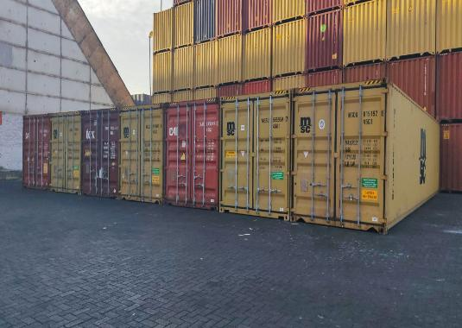 | 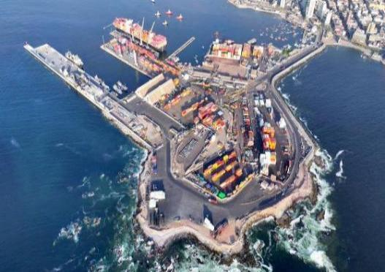
1.- Posicionamiento de contenedores. | 2.- Zona de desconsolidación.

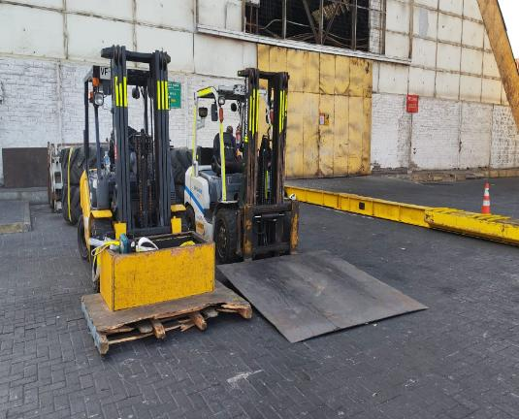 | 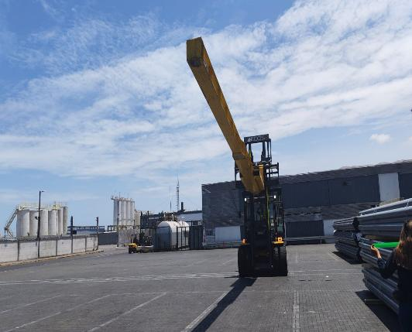
3.- Posicionamiento de maquinarias. | 4.- Otra vista de maquinarias.

2.1.- Detalle general del proceso de desconsolidado MSDU 815192-9

El contenedor señalado inicia su desconsolidado a las 09:15 horas, finalizando la operación a las 09:45 horas, tiempo de operación 30 min.

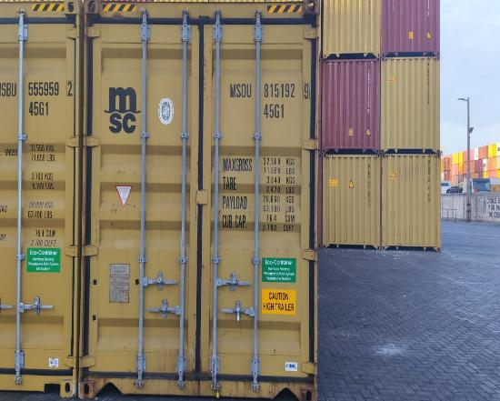 | 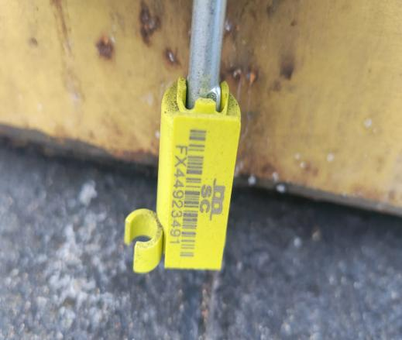
5.- Contenedor MSDU 815192-9 | 6.- Vista del sello FX44923491

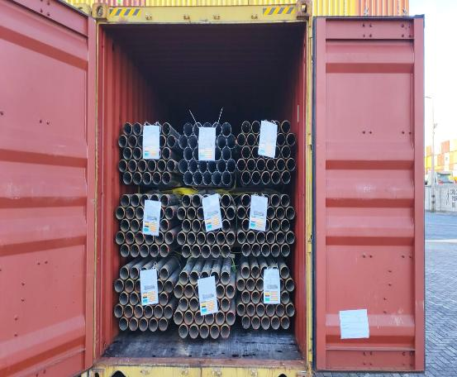 | 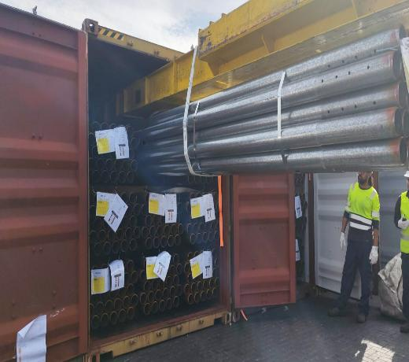
7.- Vista de la carga. | 8.- Maquinaria en proceso de desconsolidado.

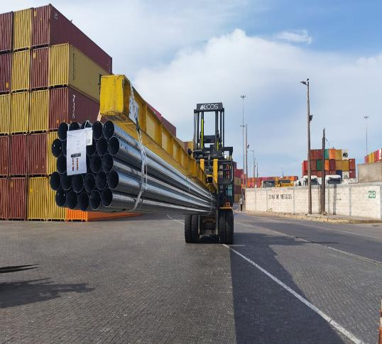 | 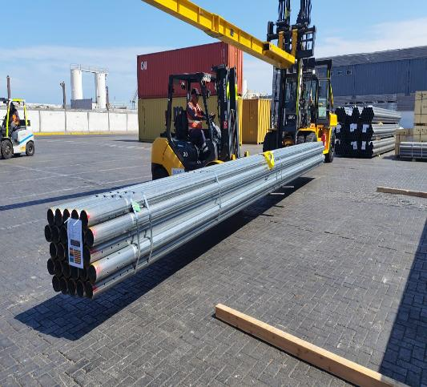
9.- Maquinarias izando carga. | 10.- Carga siendo trasladada al sector de acopio en el almacén.

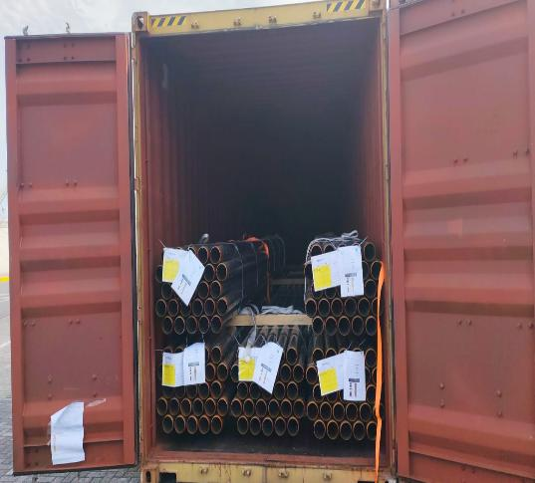 | 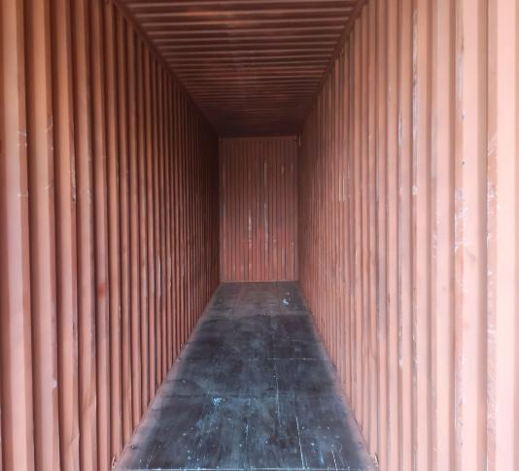
11.- Carga en proceso de desconsolidado. | 12.- Contenedor vacío.

2.2.- Detalle general del proceso de desconsolidado MSBU 555959-2

El contenedor señalado inicia su desconsolidado a las 09:45 horas, finalizando la operación a las 10:10 horas, tiempo de operación 25 min.

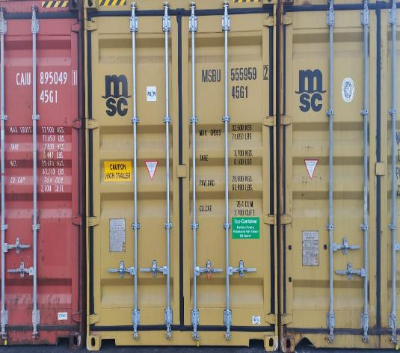 | 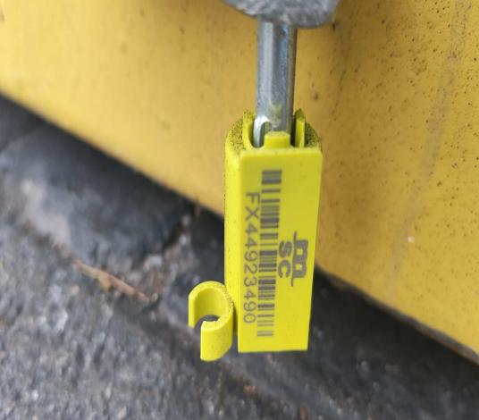
13.- Contenedor MSBU 555959-2 | 14.- Sello FX44923490

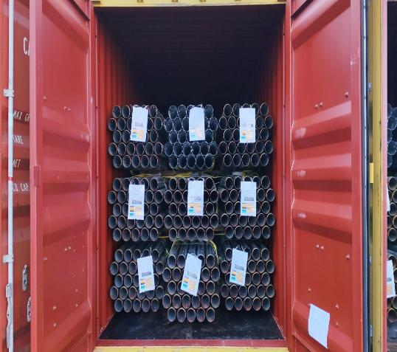 | 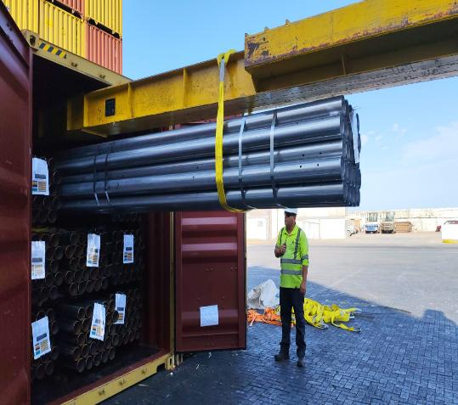
15.- Vista de la carga. | 16.- Maquinaria en proceso de desconsolidado.

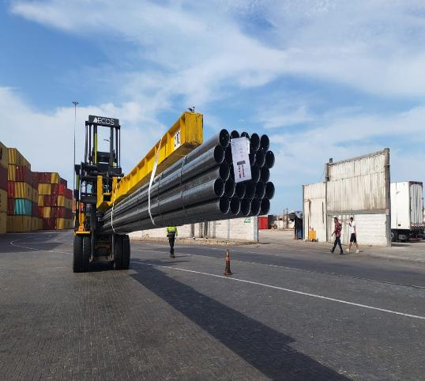 | 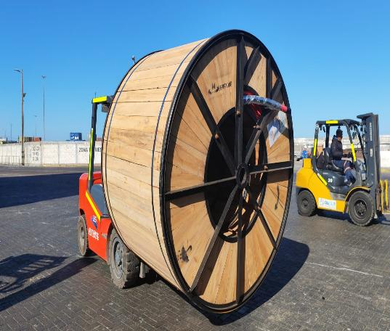  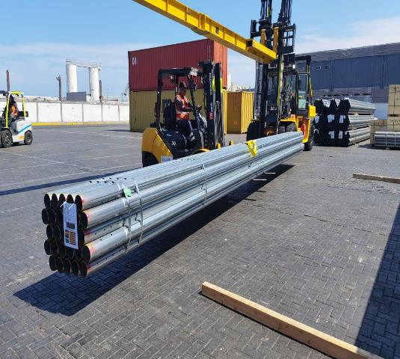
17.- Maquinarias izando carga. | 18.- Carga siendo trasladada al sector de acopio en el almacén.

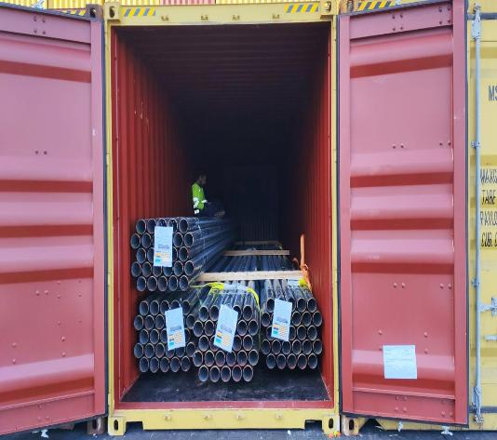 | 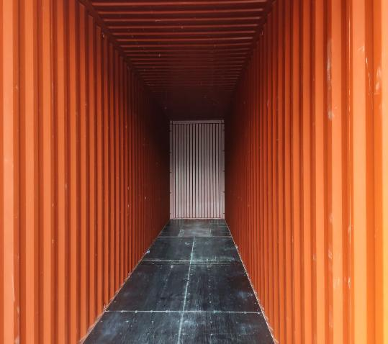
19.- Carga en proceso de desconsolidado. | 20.- Contenedor vacío.

2.3.- Detalle general del proceso de desconsolidado CAIU 895049-1

El contenedor señalado inicia su desconsolidado a las 10:10 horas, finalizando la operación a las 10:40 horas, tiempo de operación 30 min.

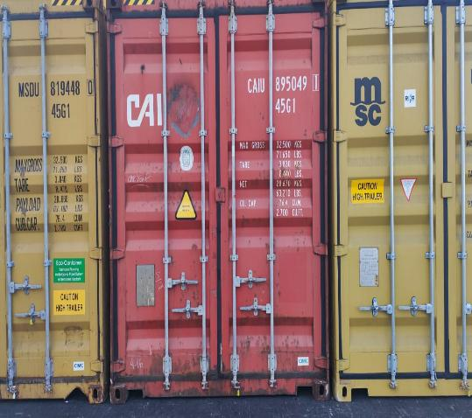 | 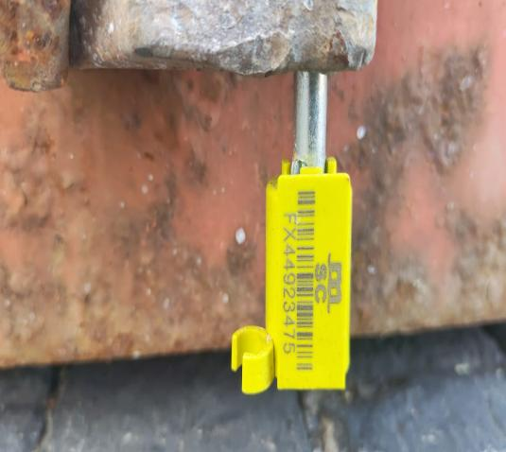
21.- Vista de Contenedor CAIU 895049-1 | 22.- Vista del sello FX44923475

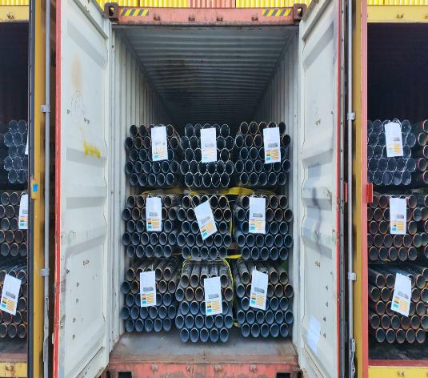 | 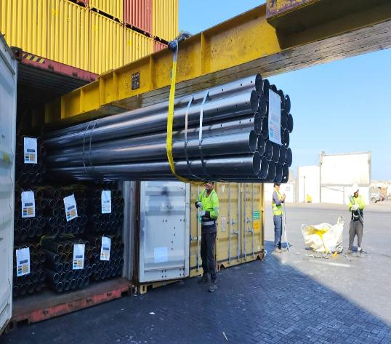
23.- Vista de la carga. | 24.- Maquinaria en proceso de desconsolidado.

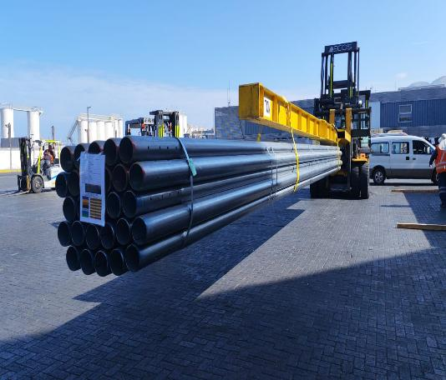 | 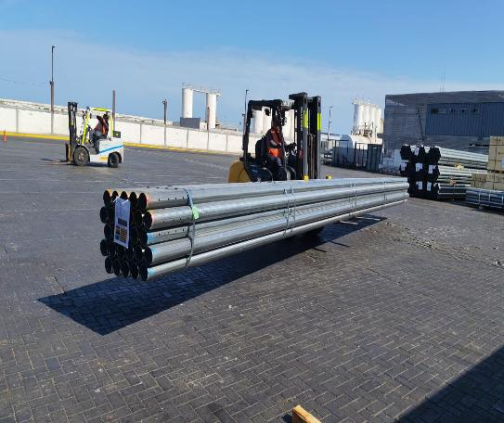
25.- Maquinarias izando carga. | 26.- Carga siendo trasladada al sector de acopio afuera del almacén.

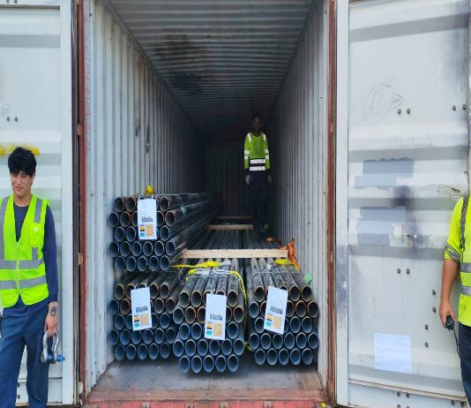 | 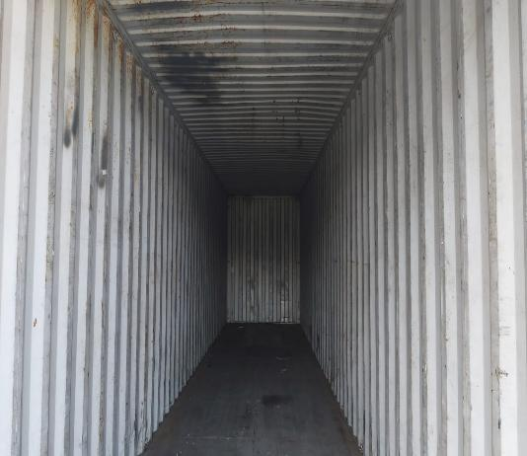
27.- Carga en proceso de desconsolidado. | 28.- Contenedor vacío.

2.4.- Detalle general del proceso de desconsolidado CAIU 450242-0

El contenedor señalado inicia su desconsolidado a las 11:00 horas, finalizando la operación a las 11:20 horas, tiempo de operación 20 min.

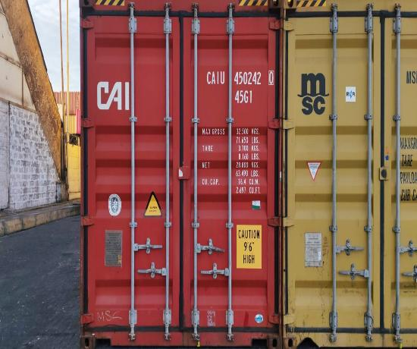 | 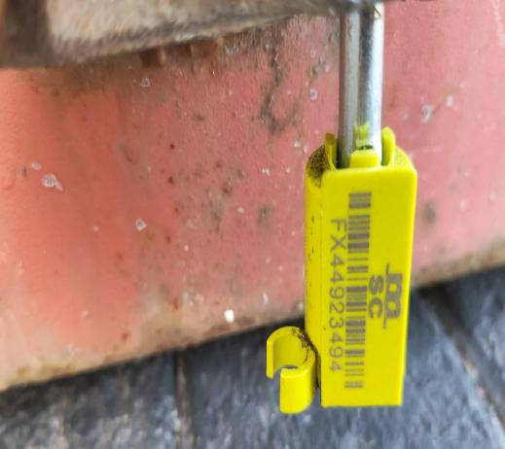
29.- Contenedor CAIU 450242-0 | 30.- Sello FX44923494

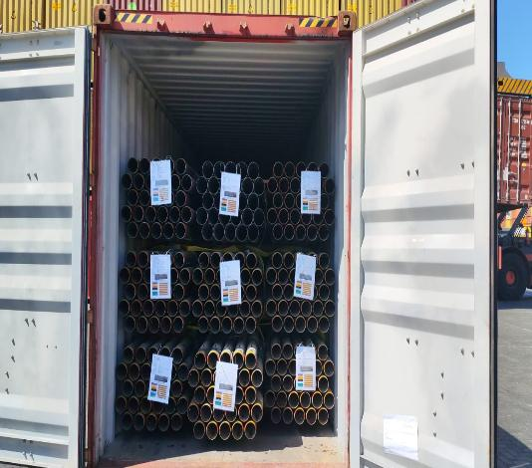 | 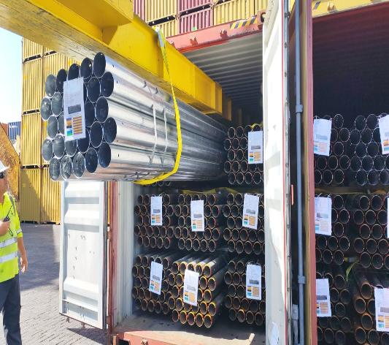
31.- Vista de la carga. | 32.- Maquinaria en proceso de desconsolidado.

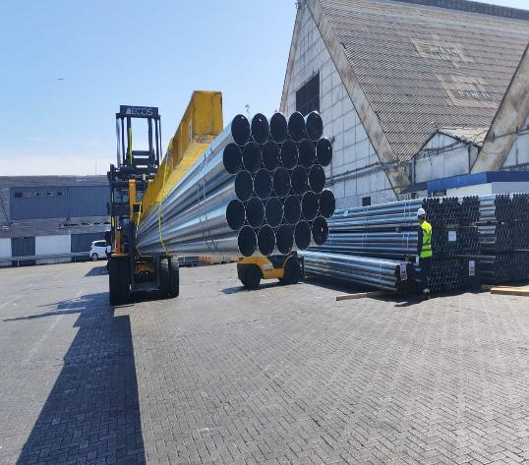 | 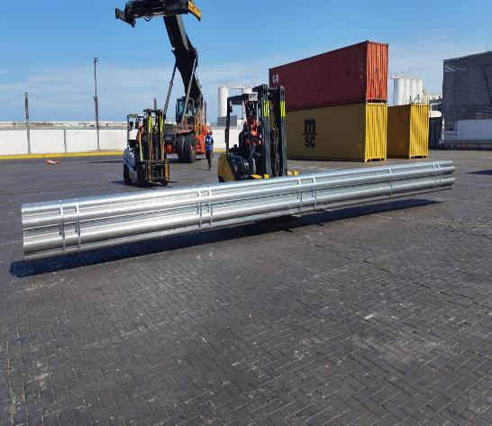
33.- Maquinarias izando carga. | 34.- Carga siendo trasladada al sector de acopio afuera del almacén.

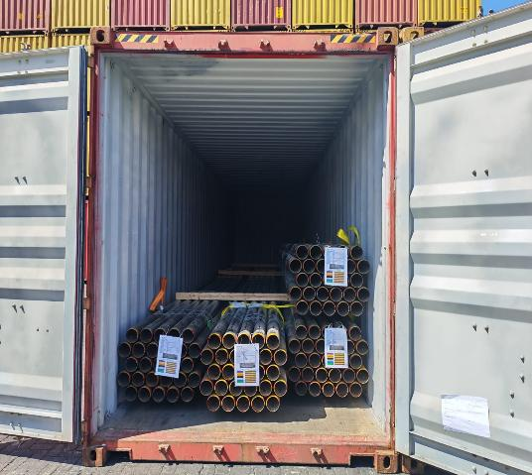 | 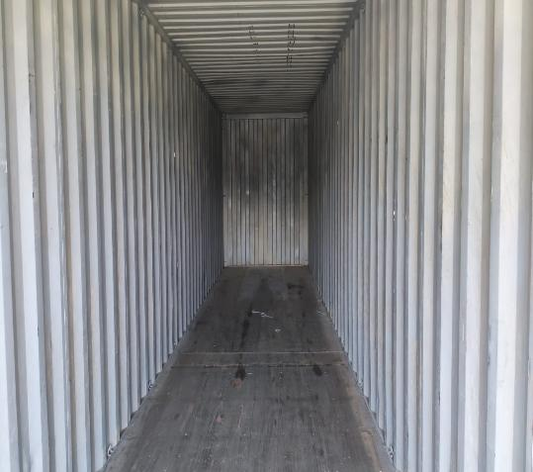
35.- Carga en proceso de desconsolidado. | 36.- Contenedor vacío.

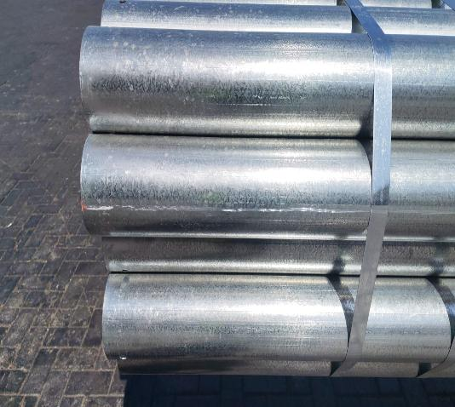 | 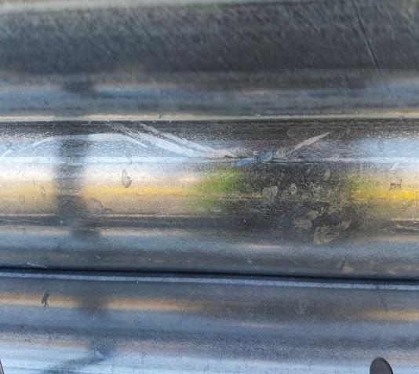
37.- Tuberia rayada por condicion de arribo | 38.- Tuberia rayada por condicion de arribo

2.5.- Detalle general del proceso de desconsolidado MSMU 790659-1

El contenedor señalado inicia su desconsolidado a las 11:25 horas, finalizando la operación a las 11:50 horas, tiempo de operación 25 min.

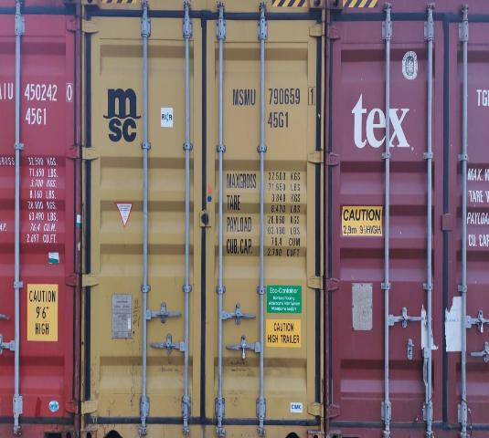 | 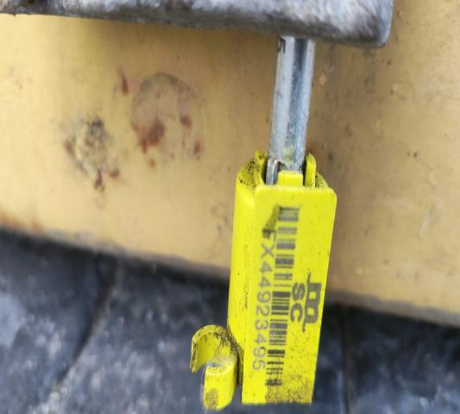
39.- Contenedor MSMU 790659-1 | 40. - Vista del sello FX44923495

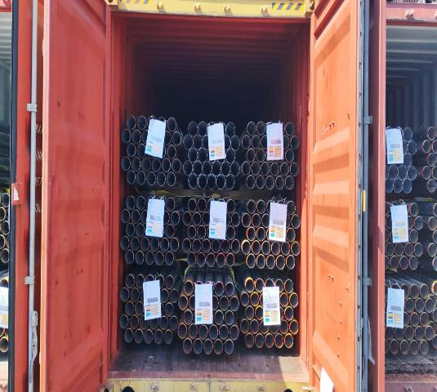 | 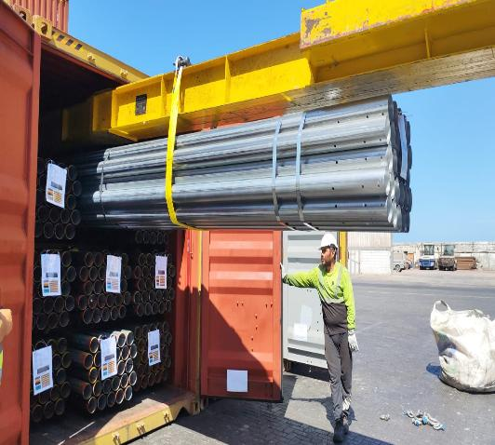
41.- Vista de la carga. | 42.- Maquinaria en proceso de desconsolidado.

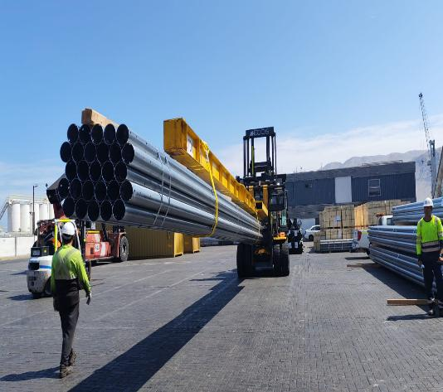 | 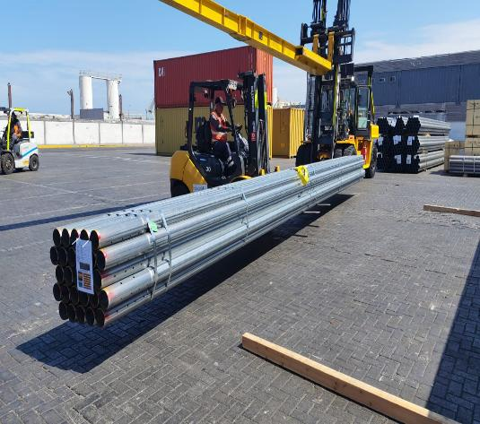
43.- Maquinarias izando carga. | 44.- Carga siendo trasladada al sector de acopio afuera del almacén.

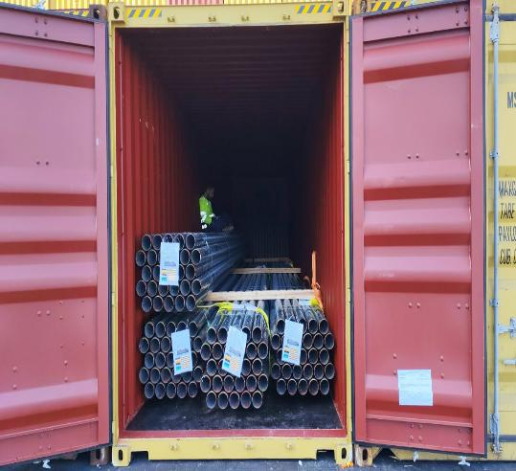 | 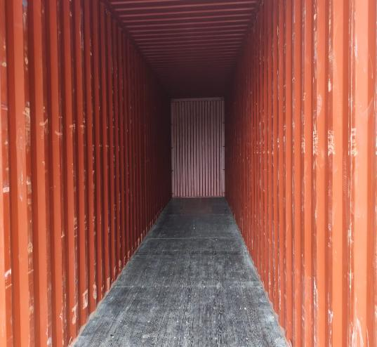
45.- Carga en proceso de desconsolidado. | 46.- Contenedor vacío.

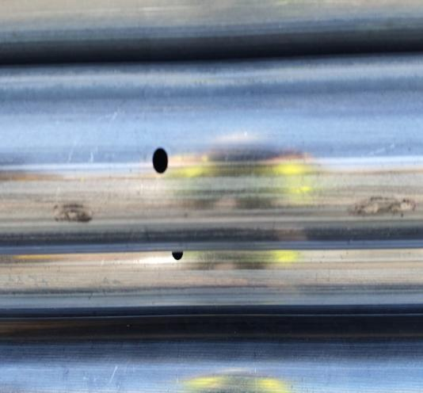 | 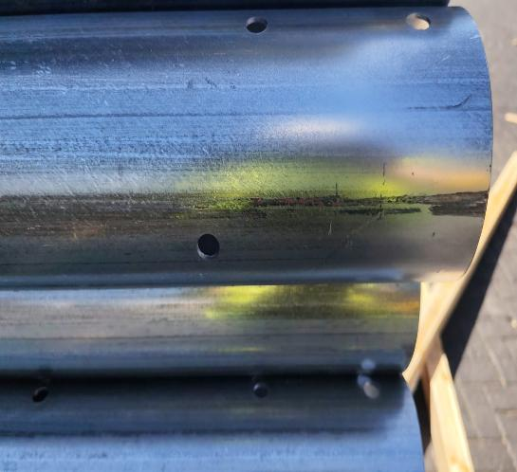
47.- Tuberia rallada por condicion de arribo | 48.- Tuberia rallada por condicion de arribo

2.6.- Detalle general del proceso de desconsolidado TGBU 773576-0

El contenedor señalado inicia su desconsolidado a las 11:55 horas, finalizando la operación a las 12:35 horas, tiempo de operación 40 min.

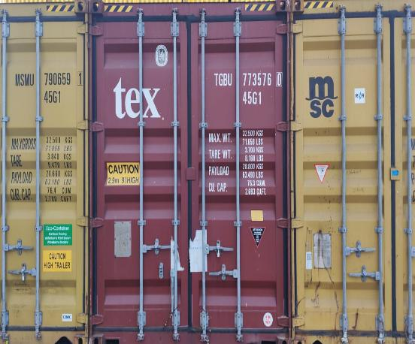 | 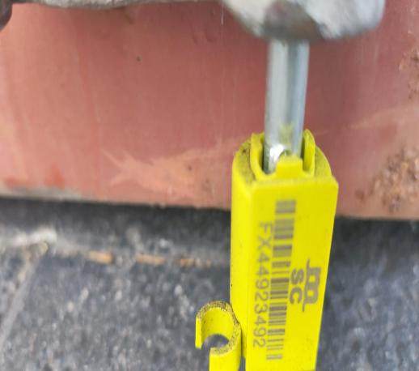
49. Contenedor TGBU 773576-0 | 50.- Sello FX44923492

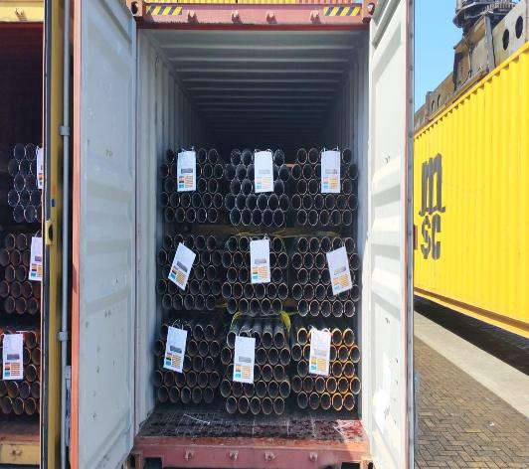 | 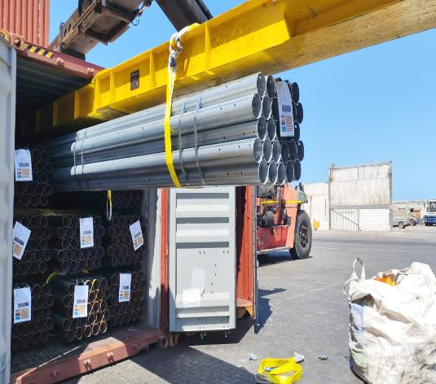
51.- Vista de la carga. | 52.- Maquinaria en proceso de desconsolidado.

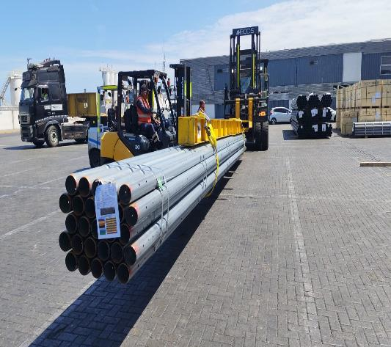 | 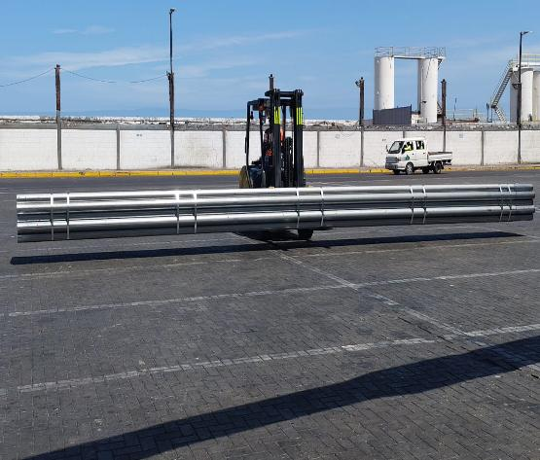
53.- Maquinarias izando carga. | 54.- Carga siendo trasladada al sector de acopio afuera del almacén.

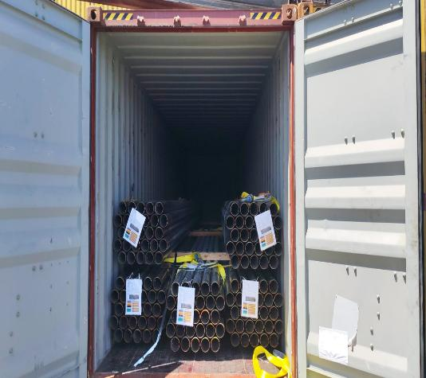 | 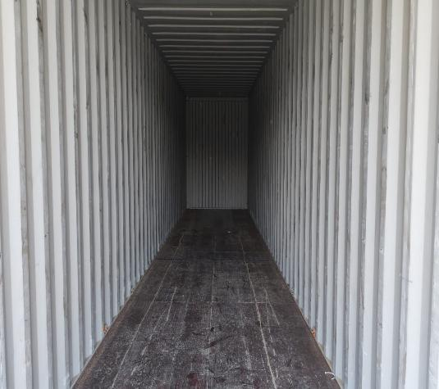
55.- Carga en proceso de desconsolidado. | 56.- Contenedor vacío.

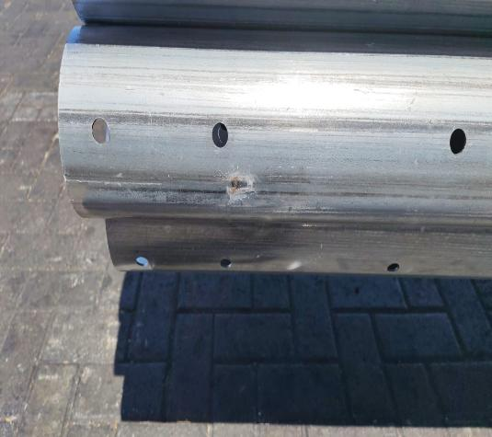 | 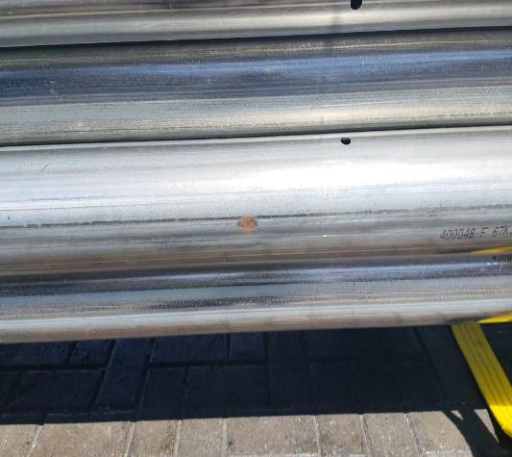
57.- Tuberia rallada por condicion de arribo | 58.- Tuberia rallada por condicion de arribo

2.7.- Detalle general del proceso de desconsolidado MSNU 769786-0

El contenedor señalado inicia su desconsolidado a las 12:30 horas, finalizando la operación a las 12:55 horas, tiempo de operación 25 min.

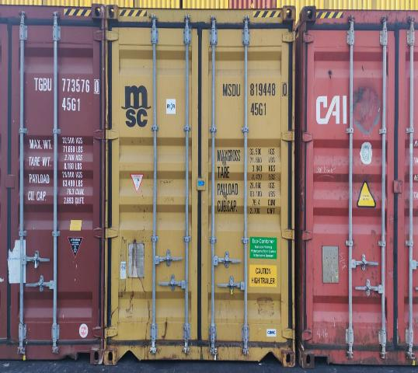 | 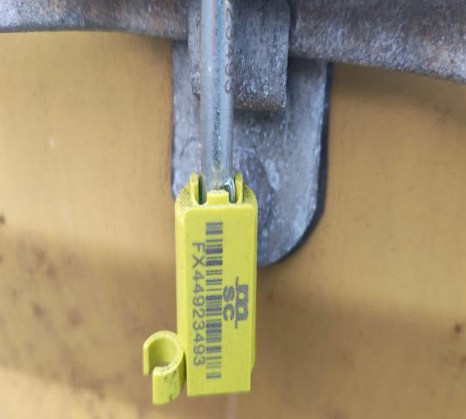
59.- Contenedor MSDU 819448-0 | 60. - Vista del sello FX44923493

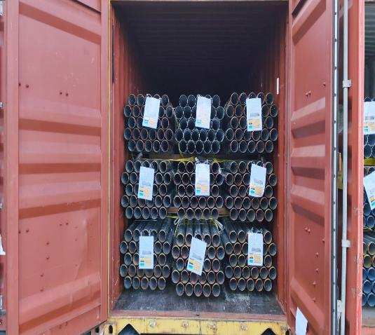 | 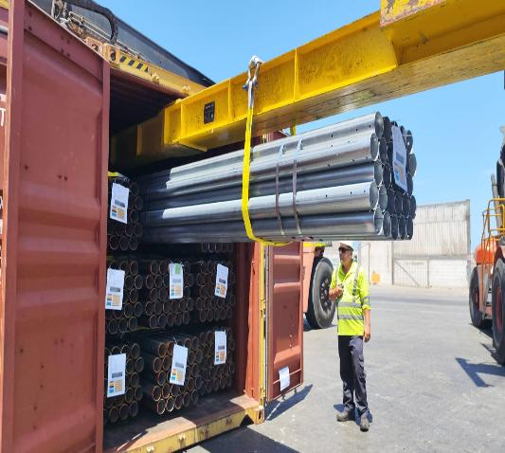
61.- Vista de la carga. | 62.- Maquinaria en proceso de desconsolidado.

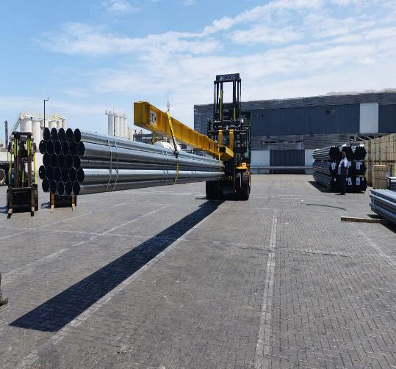 | 7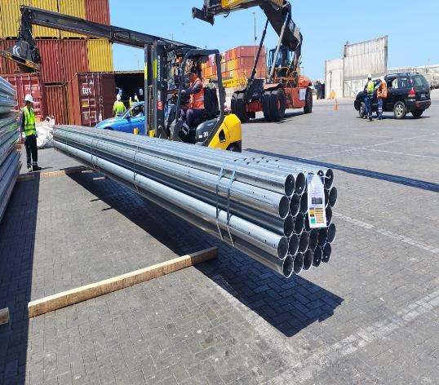
63.- Maquinarias izando carga. | 64.- Carga siendo trasladada al sector de acopio afuera del almacén.

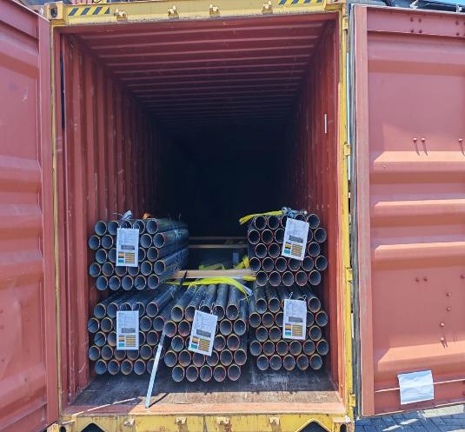
65.- Carga en proceso de desconsolidado. | 66.- Contenedor vacío.

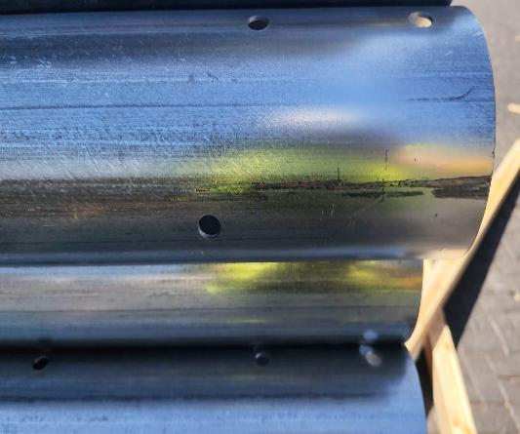 | 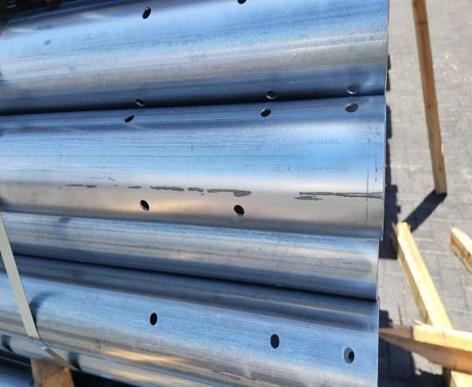
67.- Tuberia rallada por condicion de arribo | 68.- Tuberia rallada por condicion de arribo

3.- CARGA ACOPIADA EN ALMACÉN DE EPI

Una vez desconsolidado cada contenedor, la carga quedo acopiada fuera del almacén de EPI en puerto de Iquique.

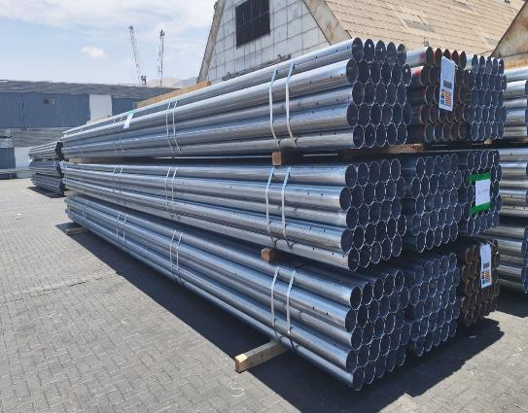 | 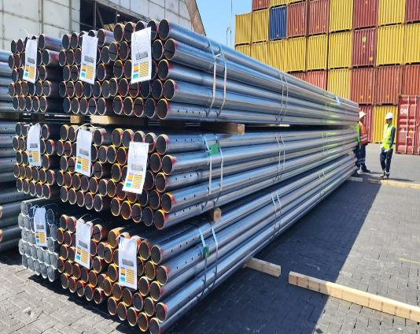
69.- Vista de carga acopiada afuera del almacén. | 70.- Otra vista de la carga acopiada afuera del almacén.

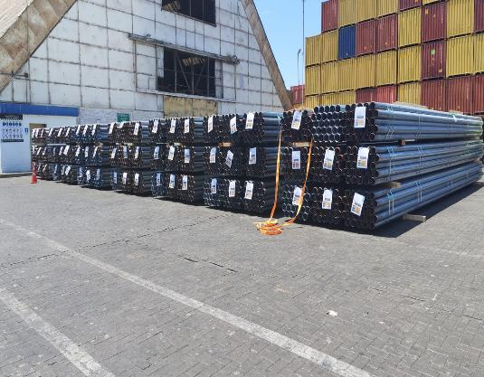 | 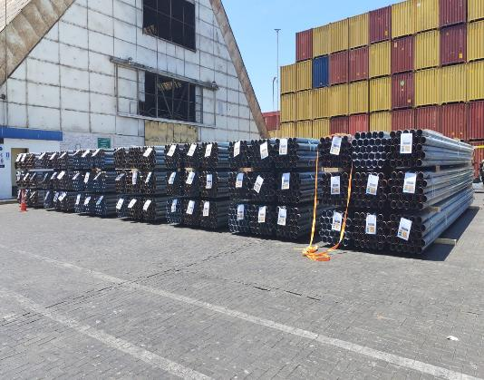
71.- Vista de carga. | 72- Otra vista de la carga acopiada afuera del almacén.

4.- PROMEDIO DE LOS TIEMPOS UTILIZADOS EN EL DESCONSOLIDADO:

N° Contenedor |  | Tiempo Operación (min)
MSDU 815192-9 |  | 00:30:00
MSBU 555959-2 |  | 00:25:00
CAIU 855049-1 |  | 00:30:00
CAIU 450242-0 |  | 00:20:00
MSMU 790659-2 |  | 00:25:00
TGBU 773576-0 |  | 00:40:00
MSDU 819448-0 | 00:25:00
 | 03:10:00

Registro fotográfico emitido sin perjuicio y en interés de quien concierna
Surveyor
ALS INSPECTION CHILE SpA

Realizado por : G. Bacián
Revisado por : MJ. Palma
Validado por : J. López

